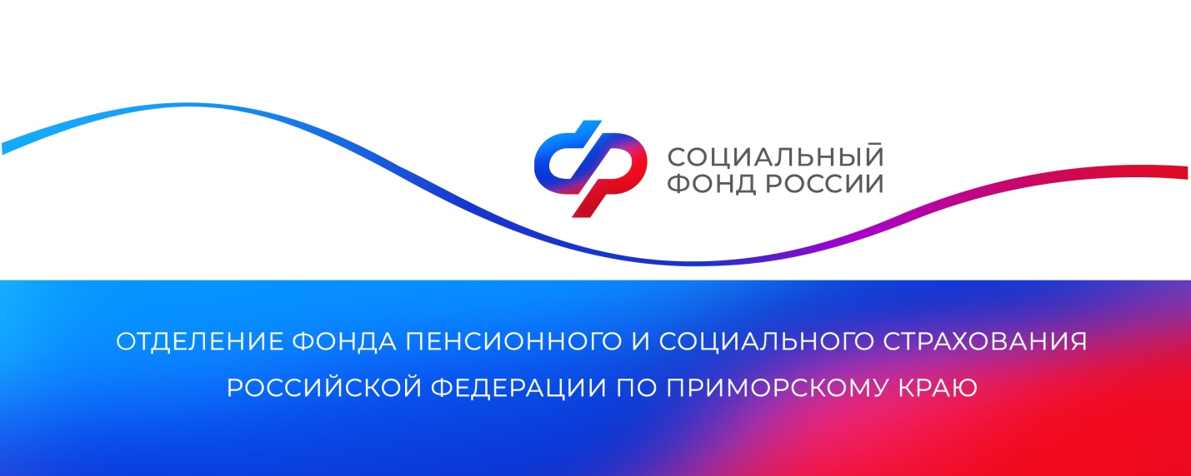

**8 тысяч многодетных семей в Приморье получают единое пособие**

***Приморские семьи, в которых воспитываются трое и более детей, пользуются рядом преимуществ при определении права на единое пособие. Отделение СФР по Приморскому краю предоставляет меру поддержки 7 944 многодетным семьям в регионе на 26 446 детей.***

**Единое пособие назначается семьям, среднедушевой доход в которых не превышает прожиточный минимум на душу населения, установленный в Приморском крае. Его р**азмер составляет 21 102 рубля. **При определении права учитываются доходы семьи, имущественная обеспеченность, а также занятость родителей или объективные причины ее отсутствия. Если семья имеет официально подтвержденный статус многодетной, для нее установлены льготы при оценке доходов и имущества.**

«Для семей с тремя и более детьми действует правило нулевого дохода, позволяющее одному из родителей не иметь дохода в течение всех 12 месяцев расчетного периода. При этом у второго родителя должен быть заработок в размере не менее 4 МРОТ за год или уважительные причины его отсутствия. Статус многодетного родителя учитывается как в расчетном периоде, так и на день обращения. То есть не важно, сколько месяцев расчетного периода семья значилась многодетной», — рассказала руководитель Отделения СФР по Приморскому краю **Александра Вовченко**.

Кроме того, для многодетных семей действуют льготные условия по владению имуществом. Многодетная семья может иметь одновременно две машины, два мотоцикла и два гаража. Если в семье четверо и более детей, она может иметь в наличии автомобиль с мощностью двигателя от 250 лошадиных сил, год выпуска которого не превышает 5 лет.

При оценке имущественной обеспеченности не учитываются жилье, транспорт и земельные участки, предоставленные в качестве мер социальной поддержки.

При назначении единого пособия не учитываются проценты по номинальным счетам опекаемых детей, выплаты «Мать-героиня», орден или медаль ордена «Родительская слава».

Оформить меру поддержки можно сразу на всех детей. Тогда их выплаты за прошлые периоды не будут учтены при расчете среднедушевого дохода семьи. Пособие устанавливается на каждого ребенка в семье в возрасте до 17 лет.

Заявление на получение единого пособия можно подать через личный кабинет на портале Госуслуг, в клиентской службе Отделения СФР по Приморскому краю или в МФЦ.

Получить дополнительную информацию жители региона могут в едином контакт-центре: 8 800 100 00 01 (звонок бесплатный, режим работы региональной линии — пн-чт с 8:30 до 17:30, пт — до 16:15) и в аккаунтах Отделения фонда по Приморскому краю в социальных сетях — [ВКонтакте](https://vk.com/sfr_primorsky) и [Одноклассники](https://ok.ru/sfr.primorsky).

*Пресс-служба ОСФР по Приморскому краю*